0x00 Intruder Scan

发送一个你想csrf_token的请求到intruder。

1)Positions设置如下：

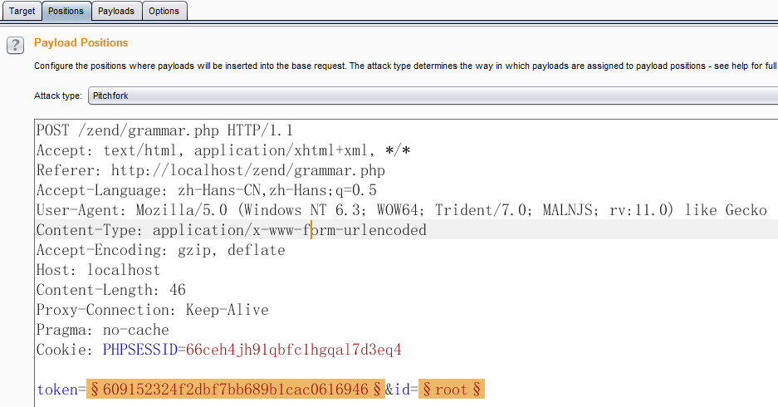

2)Options设置如下：

Request Engine

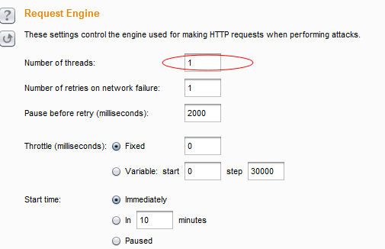

options>Grep-Extract>add

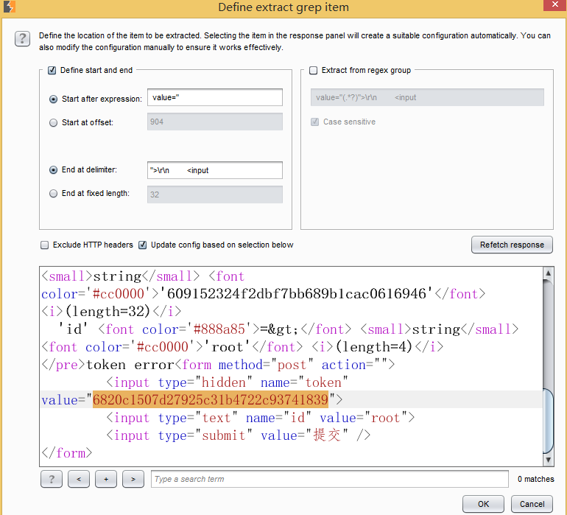

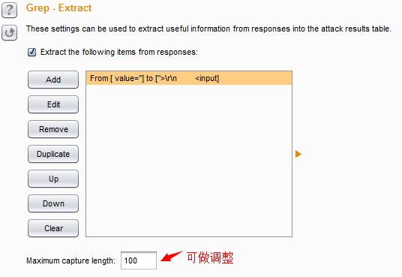

3)payloads设置如下

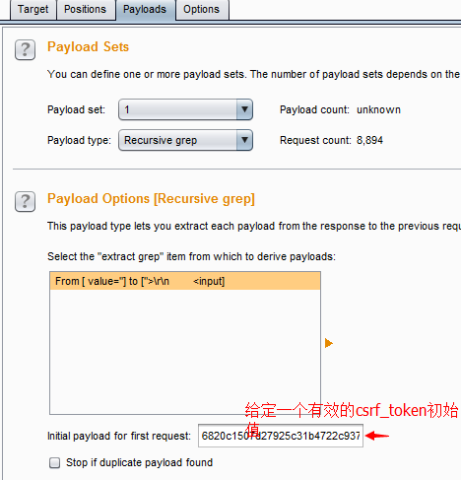

这里payload type设置递归(Recursive grep)，在Initial payload for first request设置一个有效的csrf_token值作为第一项

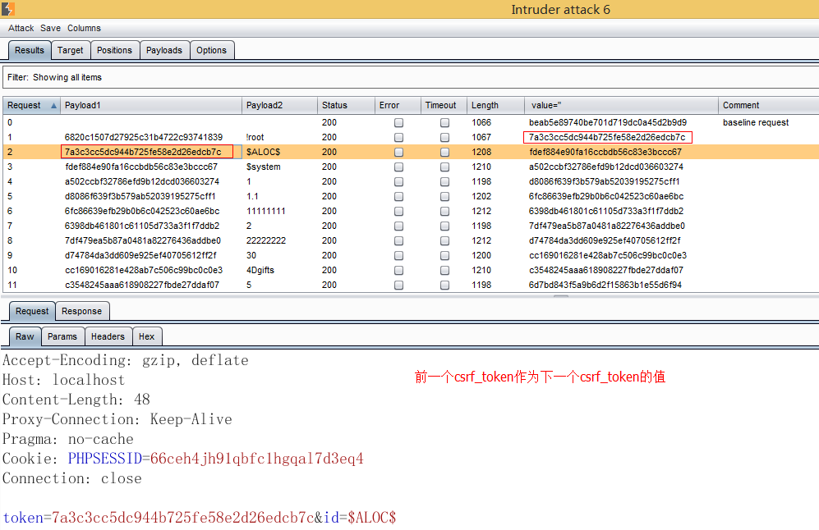

0x01 Active Scan with sqlmap

其实这个结合sqlmap有两种方法，然后跟@c4bbage讨论了下,我采用的也是他那个代码，但是在注入的时候我发现在burpsuite里查看HTTP history(历史记录)里的token是没有变化的，但是还是可以注入，刚开始挺纳闷的，我以为他写的那个代码有问题，后来他说不是，在burpsuite里是看不到的，然后我也同意他说的，就是替换这个过程直接经过宏功能替换了，不会显示在历史记录里。我这里就说下第二种方法吧。第一种点这里。

1)首先是登录csrf_token页面，不需要拦截。然后选择Options>Sessions>Add

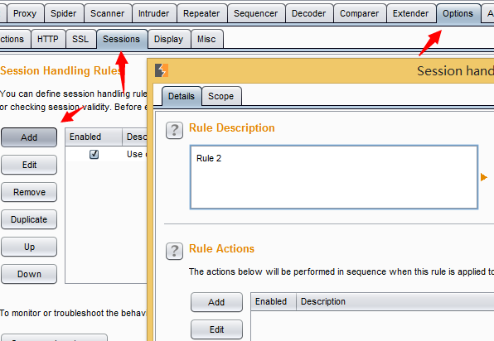

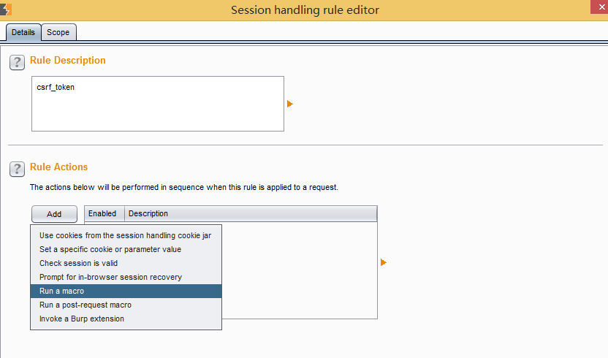

2)接着会弹出一个窗口选择Select macro>add

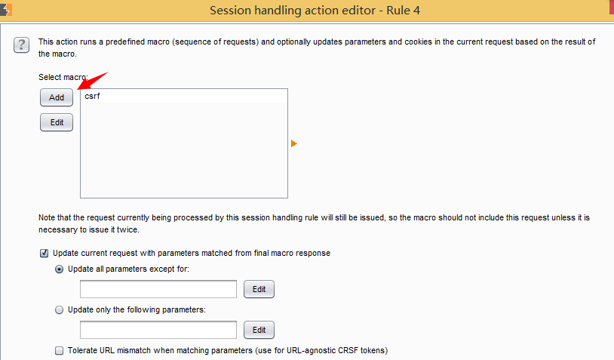

3)点击add後会弹出两个页面如图所示：

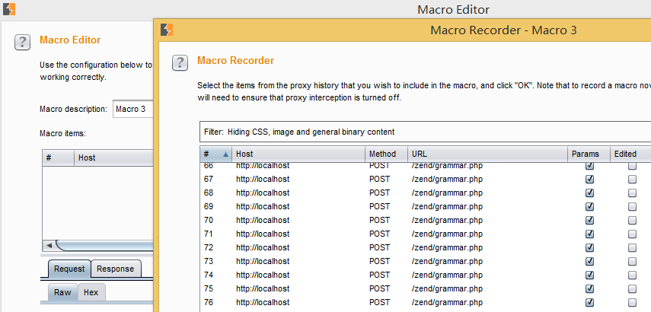

4)选择2-3个页面，第一个页面是请求页面，第二个页面是post数据的时候的页面，为了便于查看我这里添加了3个页面。

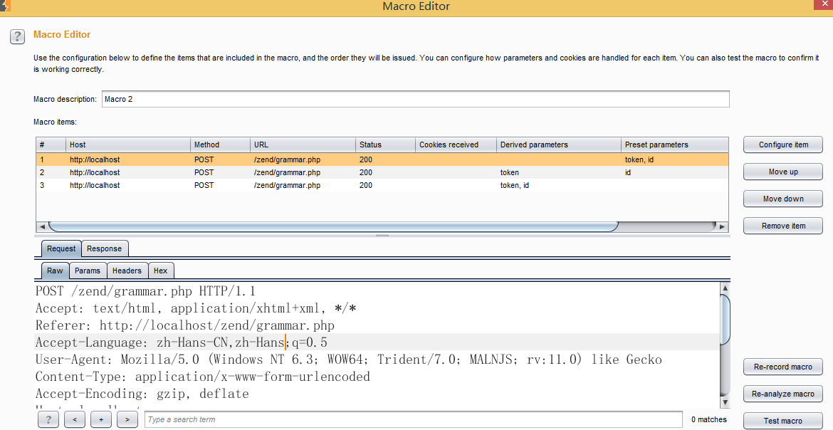

5)选择第二个页面点击Configure item，指定root，添加一个自定义token参数

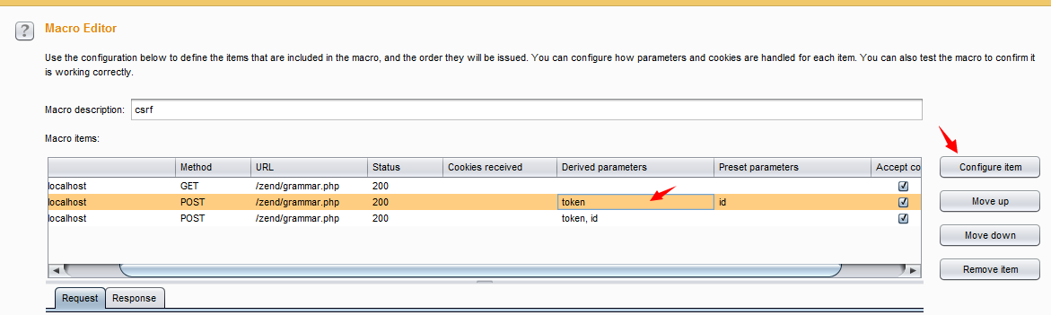

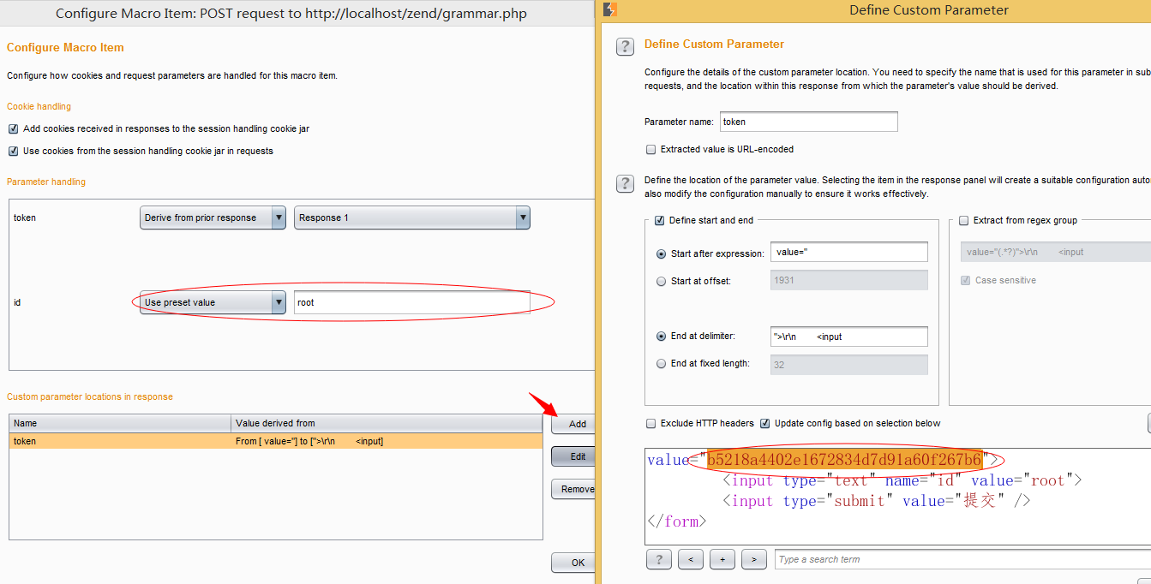

6)最后配置完可以点击Test macro看看我们配置成功了没

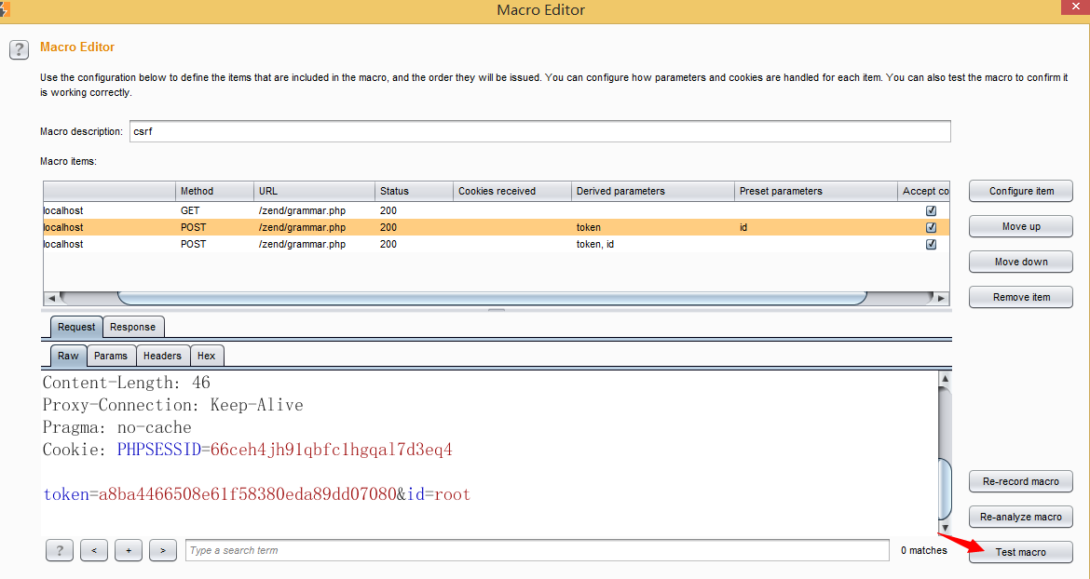

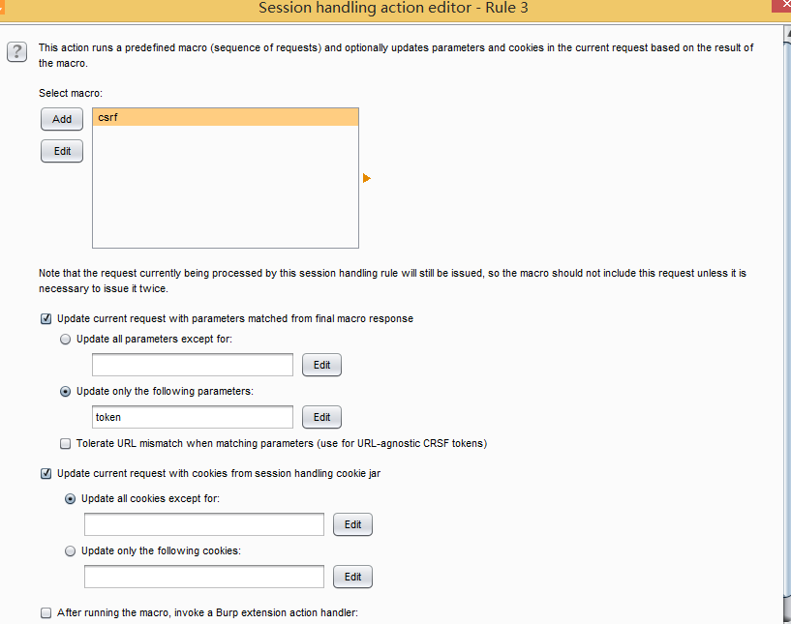

7)如果以上配置成功，再选择Scope选择应用范围

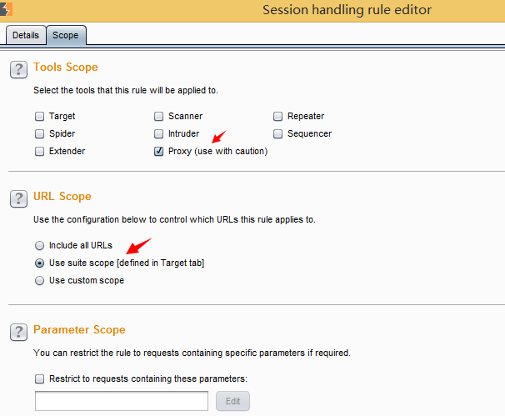

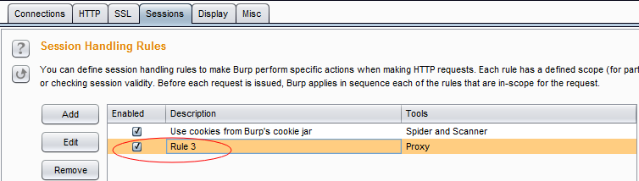

8)接着就是放到sqlmap里去跑数据咯

如果是post页面，这里是把post的数据保存到request.txt文件里，然后运行命令如下：

./sqlmap.py -r request.txt –proxy=http://127.0.0.1:8080

如果是get页面命令如下：

./sqlmap.py –u “www.target.com/vuln.php?id=1” –proxy=http://127.0.0.1:8080

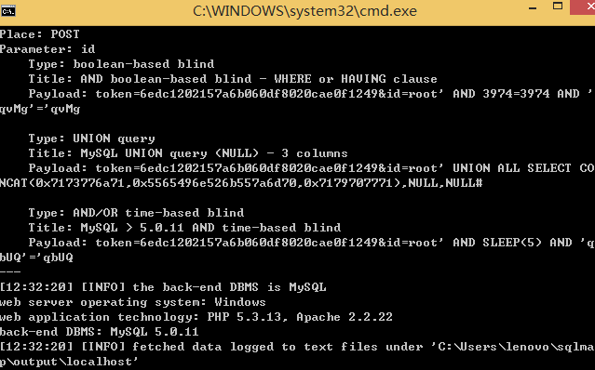

0x02 Session Randomness Analysis Sequencer

请求拦截一个地址，在响应内容中如果有cookie，或者我们可以在sequencer中自定义配置token参数

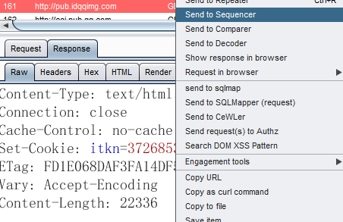

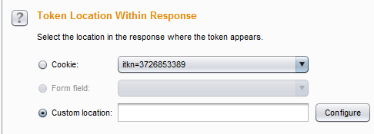

然后点击Start live capture进行分析

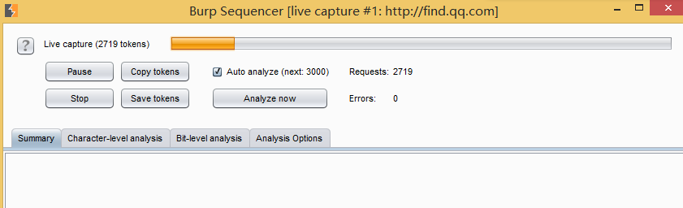

等分析完即可生成报告，通过报告我们可以看出token是否可以伪造。

参考资料：http://resources.infosecinstitute.com/session-randomness-analysis-burp-suite-sequencer/